МІНІСТЕРСТВО ОСВІТИ І НАУКИ УКРАЇНИ

Національний аерокосмічний університет ім. М. Є. Жуковського «Харківський авіаційний інститут»

Радіоелектроніки, комп’ютерних систем та інфокомунікацій

Комп’ютерних систем, мереж та кібербезпеки

**Лабораторна робота**

з дисципліни «Системне програмування»

на тему: «Вивчення системних викликів Win32 API роботи з файлами»

|  |  |
| --- | --- |
| Виконав: студент 3 курсу групи № 525ст1  напряму підготовки (спеціальності) | |
| 123 Комп’ютерна інженерія | |
|  | |
| (шифр і назва напряму підготовки(спеціальності)) | |
| Лекомцев Д.В. | |
| (прізвище й ініціали студента) | |
| Прийняв: асистент Мозговий Н. В. | |
|  |  |
| (посада, наукова ступінь, прізвище та ініціали) | |
| Національна шкала: __________ | |
| Кількість балів: _____ | |
| Оцінка: ECTS _____ | |

Харків - 2020

**Постановка задачи:**

1. Написать программу, реализующую произвольный доступ к записям в файле двумя способами: с помощью указателя файла (file pointer).

Структура записи:

• номер записи;

• время создания записи (в формате FILETYME);

• текстовая строка заданной длины (80 символов);

• счетчик, показывающий, сколько раз запись изменялась.

Запись может быть пустая (инициализирована нулями).

В заголовке файла хранить количество непустых записей в файле и размер файла. Общее количество записей в файле задается из командной строки. Пользователь должен иметь возможность удалять и модифицировать существующие записи, обращаясь к ним по номеру. Интерфейс с пользователем реализуется на усмотрение студента.

2. Написать программу, реализующую функцию файлового менеджера. Программа должна выдавать приглашение на ввод команды. Поддерживаемые команды:

• Сменить директорию

• Распечатать директорию

• Скопировать файл

• Создать директорию

• Удалить файл (пустую директорию)

• Вывести подробную информацию о файле

**Выполнение работы:**

1. Программа имеет консольный интерфейс. Проверка работоспособности программы выполняется с помощью шестнадцатеричного редактора.

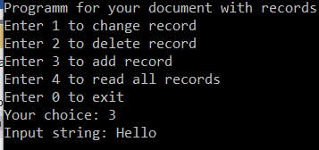

1. Программа имеет консольный интерфейс. Печать директории подразумевает вывод списка каталогов и файлов с краткой информацией: размер и дата создания.

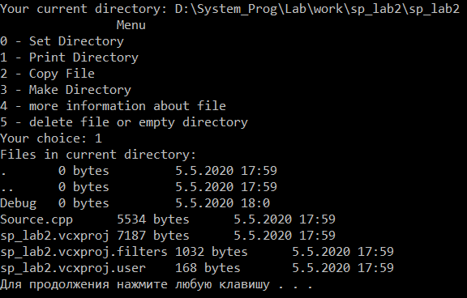

**Вывод:**

В ходе выполнения лабораторной работы были созданы 2 программы: реализация произвольного доступа к записям в файле двумя способами, реализация функций файлового менеджера.